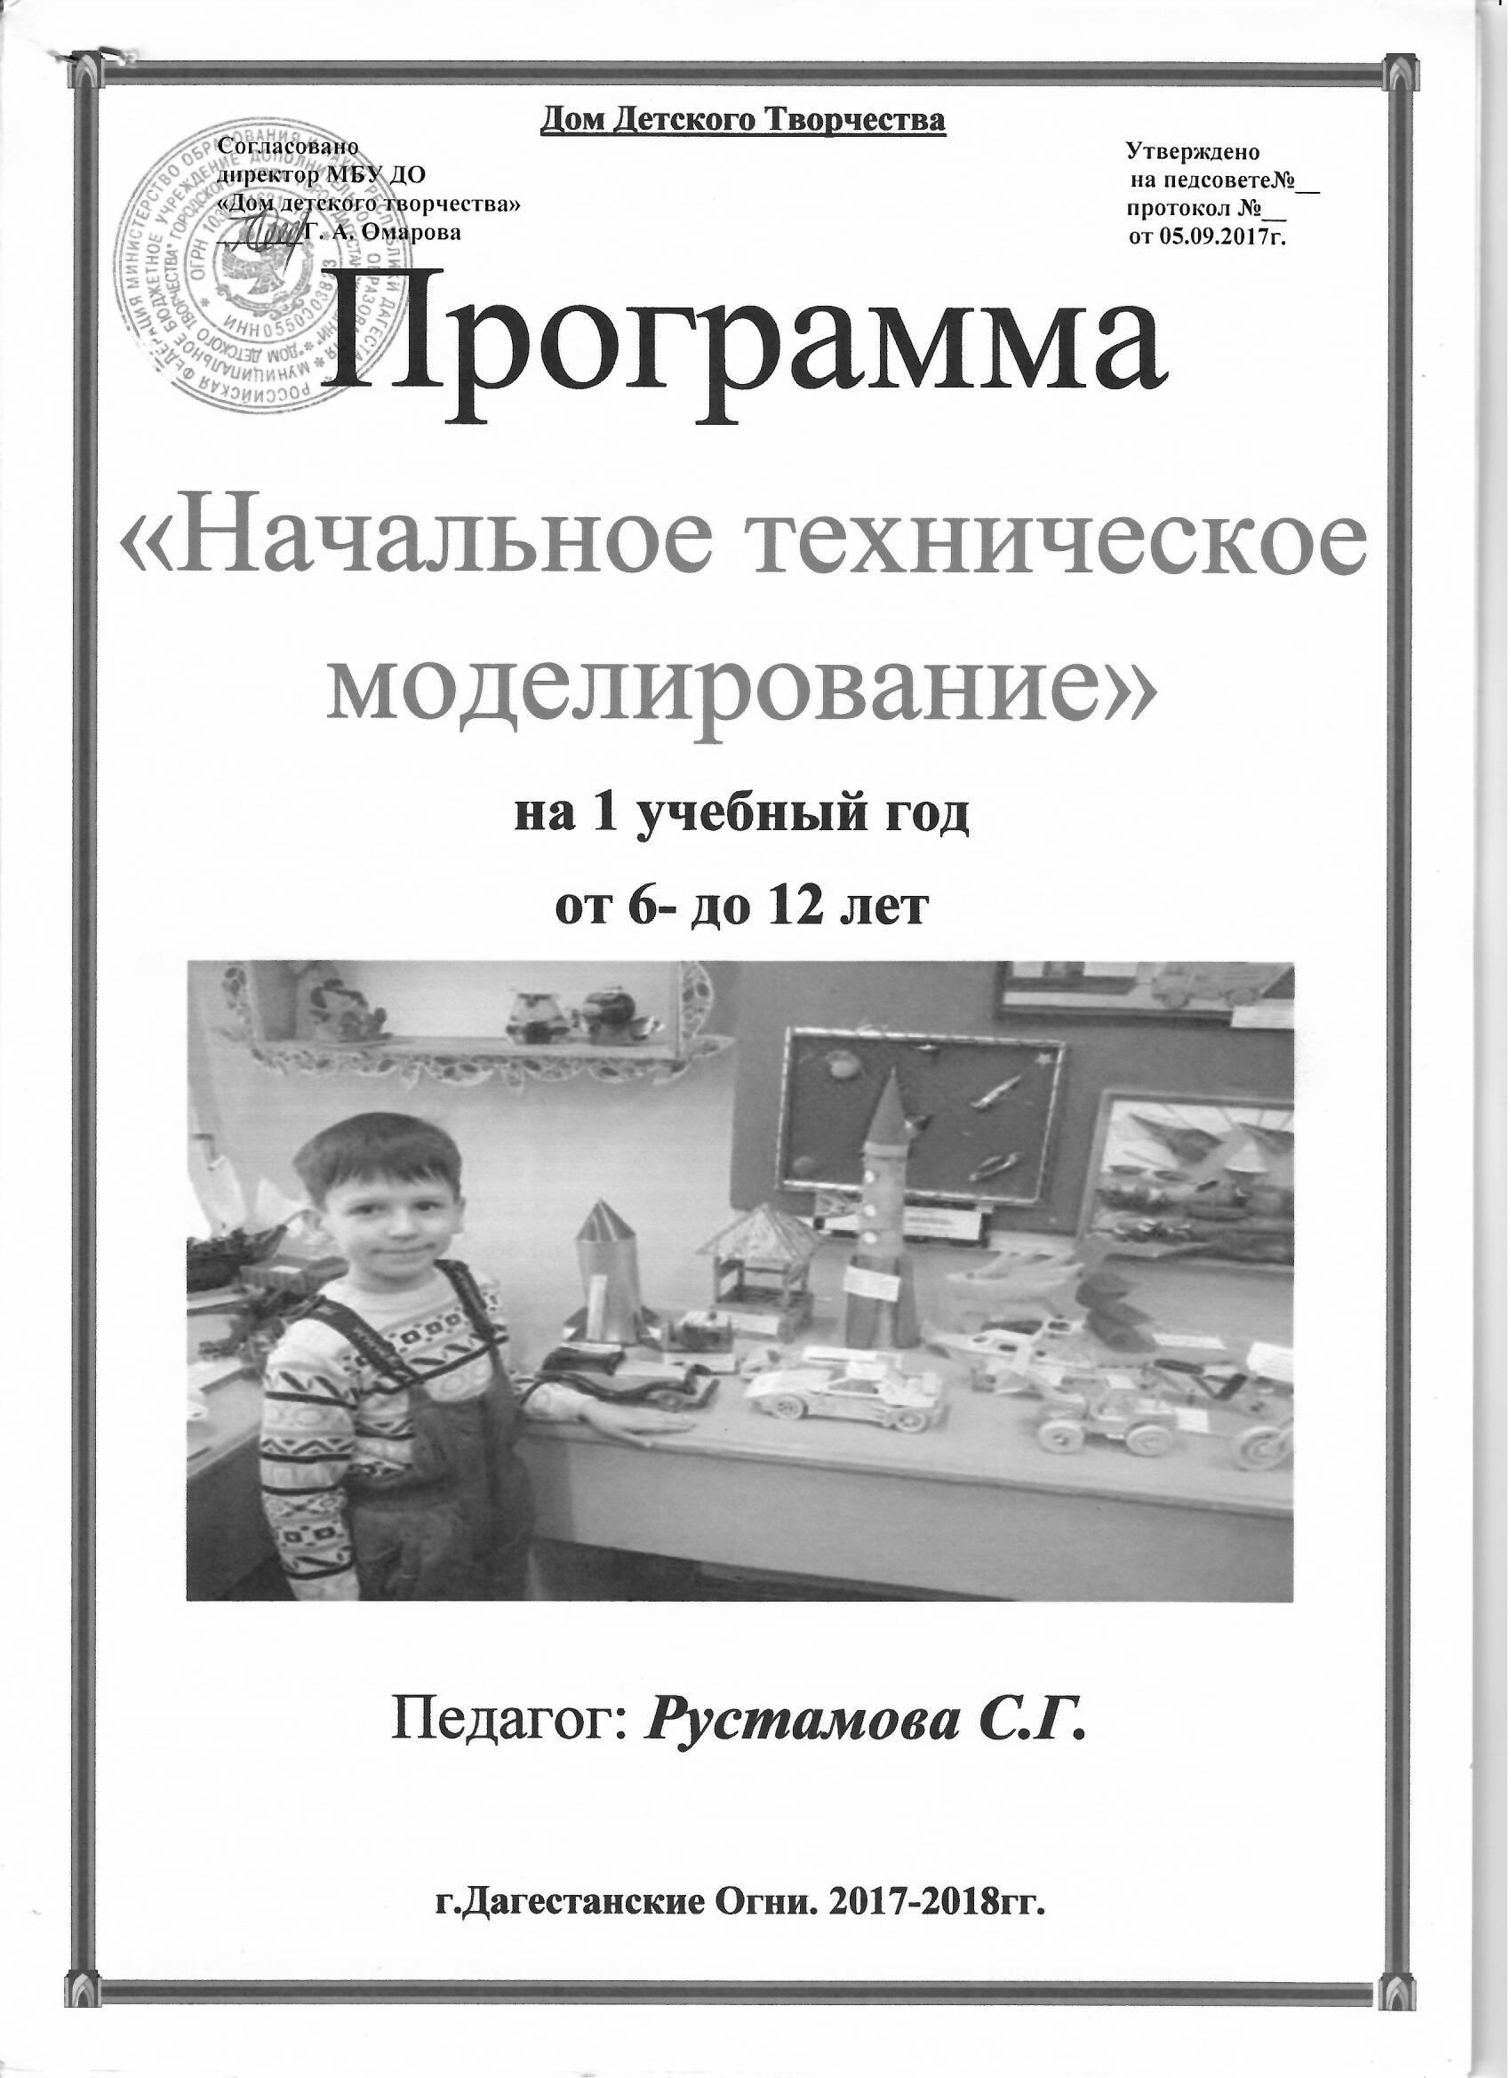

**Программа кружка**

**«Начальное техническое моделирование»**

**Содержание**

1. **Цели и задачи программы**
2. **Пояснительная записка**
3. **Формы и методы обучения**
4. **Коллективно-творческие дела**
5. **Содержание программы**
6. **Список литературы**

**Цели и задачи программы**

**Цель программы** –

* Гармоническое развитие личности ребенка средствами трудового обучения и воспитания;
* Военно-патриотическое и эстетическое воспитание;
* Развитие пространственного мышления и творческого потенциала.

**Задачи программы** -

* Содействовать развитию у детей младшего школьного возраста способностей к техническому творчеству;
* Создать условия для усвоения ребенком практических навыков работы с бумагой, картоном и другими материалами;
* Воспитывать творческую активность;
* Развивать групповое сотрудничество детей при создании сложных композиций;
* Вовлекать детей в соревновательную и игровую деятельность;
* Развивать у детей конструкторские способности, творческое и техническое мышление;
* Содействовать в самоопределении, социальной адаптации;
* Формировать духовно-нравственные качества личности;
* Вырабатывать социально ценные навыки поведения, общения.

**Пояснительная записка**

**Программа объединения «Начальное техническое моделирование»** рассчитана на 1 год с детьми от 6 до 12 лет. В группе от 8 до 12 человек. Объем занятий составляет 144 часов в год. В процессе занятий сочетается групповая и индивидуальная работа. Расписание строится из расчета 2 занятия в неделю по 2 часа каждое. Начальное техническое моделирование не требует наличия специальных рабочих мест или сложного технологического оборудования, занятия могут проводиться в учебном кабинете начальной школы, а игровая или соревновательная деятельность в рекреациях или на пришкольном стадионе.  
 Начальное техническое моделирование – первая ступенька в занятиях детей техническим творчеством. Являясь наиболее доступным для детей младшего школьного возраста, начальное техническое моделирование обладает необходимой эмоциональностью, привлекательностью.  
 Образовательный процесс выстраивается в соответствии с возрастными и психологическими возможностями и особенностями детей, что предполагает возможную необходимую коррекцию времени и режима занятий.

Программа позволяет развить индивидуальные творческие способности, накопить опыт в процессе изготовления моделей разной сложности, развить полученные знания и приобретенные трудовые навыки. Кроме того, воспитанники получают дополнительную информацию по изучаемым в школе предметам (технологии, истории, окружающему миру).

В кружке занимаются дети, имеющие определенные навыки, полученные в семье, школе на уроках технологии, владеющие ими, в той или иной степени. В сентябре для привлечения детей проводится выставка в школе с демонстрацией моделей, сделанных участниками кружка. Педагог рассказывает о работе кружка. Кроме руководителя кружка, в привлечении детей к занятиям участвуют заместитель директора, классные руководители и педагоги-организаторы.

**В результате освоенияпрограммы «Начальное техническое моделирование» обучающиеся должны:**

**знать и понимать:**

* Правила безопасности при работе с ручными инструментами;
* Правила техники безопасности при работе с режущими и колющими инструментами: ножницами, шилом, ножом для картона и бумаги;
* Условные обозначения, применяемые при работе с чертежами и шаблонами: линия отреза, надреза, сгиба, складывания, места прокола, нанесения клея;
* Понятия о контуре, силуэте, макете, шаблоне, чертёже.
* Способы и приёмы обработки бумаги и картона, сборки макетов путём склеивания;
* Названия и назначение ручных инструментов для обработки бумаги и картона, и правила безопасного пользования ими и личной гигиены при обработке разных материалов;
* Названия и применение специальных инструментов столяра и плотника;
* Загадки о разных видах техники, транспорте;
* Отдельные произведения художественной литературы, связанные с различными видами профессий;
* Модели самолетов и имена известнейших летчиков, особенно отечественных;
* Принципы работы и устройство некоторых несложных технических объектов;
* Значение коллективной работы, взаимоотношения людей на производстве;
* Элементарные сведения об экономике производства;

**уметь**:

* + Правильно оценивать последствия человеческой деятельности и собственных поступков;
  + Трезво оценивать свои силы и возможности;
  + Воспитать в себе такие качества как отзывчивость, дружелюбие, бережливость, стремление помочь; чувство собственного достоинства;
  + Бережно и уважительно относиться к плодам своего и чужого труда;
* Ориентироваться в авиационной технике разных периодов и стран, различать её назначение;
* По чертежу представить внешний вид прототипа и воплотить это представление в виде модели.
* Изготавливать простейшие модели скоростных самолётов, ракет, макетов космической техники будущего по собственному замыслу из бумаги и картона.
* Изготавливать транспортные устройства, модели технических объектов из набора готовых деталей конструктора;
* Применять эти навыки в быту, передавать свои знания сверстникам.

**Методические рекомендации к организации занятий по программе**

            Значимым моментом при работе с детским объединением является воспитательная работа. Главным звеном этой работы является создание и укрепление коллектива. Этому способствуют общие занятия, занятия по изучению истории авиатехники, подготовка и проведение общих выставок, совместные посещения музеев, библиотеки с целью поиска новых материалов (сведений, чертежей, литературы).

Очень важны отношения детей в коллективе. Коллективная работа способствует формированию нравственных качеств ребят. Одна из задач педагога - создавать комфортный микроклимат. Дружный творческий коллектив помогает детям обогащать себя знаниями и умениями, чувствовать себя частью единого целого.

Похвала педагога за самостоятельное решение вопроса, постоянные беседы, поручения, а также помощь товарищам дают уверенность в себе и чувство удовлетворения.

**Формы и методы обучения**

Основной формой обучения являются групповые занятия. 90 % времени отводится на практические занятия. В основном используется индивидуальная работа с каждым учащимся. Теоретические знания, учащиеся получают во время практических занятий. Предусмотрено использование элементов развивающего обучения. Большое внимание уделяется проблемному методу обучения, когда перед учащимися ставится проблема, а они совместно должны решить её, найти наиболее оптимальный вариант. Проектная деятельность.

**Коллективно-творческие дела**

Учащиеся, занимающиеся в кружке «Начальное техническое моделирование» ежегодно участвуют на районной олимпиаде по начальному техническому моделированию. Поделки учащихся участвуют на школьных родительских собраниях, различных выставках, школьной ярмарке.

**Содержание программы**

**(один год обучения)**

**1. Вводное занятие (2ч.)**

Задачи и примерный план работы кружка. Беседа по технике безопасности и правиламповедения в кружке. Инструменты и приспособления, при­меняемые в кружке, их назначение. Безопасные приемы работы. Литература, рекомендуемая для чтения.

**2. Простейшие модели. Изготовление макетов, моделей и игрушек из плоских деталей. Мебель. Игры и соревнования с поделками. (16 ч.)**

Знакомство обучающихся с разнообразными шаблонами, с помощью которых можно изготовить выкройки различных поделок. Способы и приёмы разметки при помощи шаблонов. Изготовление изделий и отдельных деталей из бумаги в один слой и сложенной вдвое. Соединение (сборка) плоских деталей между собой (при помощи клея, при помощи щелевидных соединений в «замок»). Правила безопасной работы с ножницами.

Практическая работа.

Постройка моделей мебели.

Проведение соревнований с по­строенными моделями.

**3. Изготовление простейших объёмных макетов и игрушек. Игры и соревнования. (14 ч.)**

Практическая работа.Постройка простейшего змея — плоского «русского змея». Постройка коробчатого ромбического змея. Постройка «воздушного почтальона». Запуск построенных змеев.

**4. Работа с наборами готовых деталей. Технические игры и соревнования. (10 ч.)** Краткая история развития воздушных змеев. Сведения о воздухе. Ветер, его скорость и направление, сила. Шкала Бофорта.

Практическая работа.Изготовление моделей из набора конструктора. Технология сборки. Использование чертежа. Техника запуска собранной модели.

**5. Планеры. Модели планеров (30 ч.)**

Краткий исторический очерк. Создание планера О. Ли-лиенталем и его полеты. Первые отечественные планеры. Рекордные полеты отечественных планеристов. Использо­вание планеров в Великой Отечественной войне. Развитие дельтапланеризма.

Силы, действующие на планер в полете. Дальность и угол планирования. Скорость снижения. Парение пла­неров.

Практическая работа.Изготовление бумажных летающих моделей: простейшего планера, планера с под­косами или со свободнонесущим крылом. Соревнования с построенными моделями.

Постройка схематических моделей планеров. Профиль и установочный угол крыла. Изготовление деталей и частей модели. Сборка крыла. Из­готовление хвостового оперения. Изготовление рейки-фюзеляжа. Обтяжка и сборка моделей. Регулировочные запуски. Организация тренировок и соревнований с построенными моделями.

**6. Самолеты. Вертолёты. Модели самолетов и вертолётов. (40 ч.)**

Краткий исторический очерк. Первые попытки создания самолета: А. Ф. Можайский, братья Райт. Развитие авиа­ции в нашей стране и за рубежом. Рекордные полеты эки­пажей В. П. Чкалова, М. М. Громова, В. С. Гризодубовой. Отечественная авиация в годы Великой Отечественной вой­ны. Развитие военной и гражданской авиации в послево­енные годы.

Основные части самолета и модели. Условия, обеспечи­вающие полет, центр тяжести, угол «У», угол атаки. Спо­собы летания в природе. Три принципа создания подъемной силы: аэростатический, аэродинамический и реактивный. Воздух и его основные свойства.

Основные режимы полета самолета. Силы, действующие на самолет в полете. Работа воздушного винта.

Практическая работа.Изготовление схемати­ческих моделей самолетов и вертолётов. Изготовление деталей и частей моделей: рейки фюзеляжа, кромок и нервюр крыла, киля и стабилизатора. Изготовление воздушного винта. Регулировочные за­пуски построенных моделей. Организация кружковых соревнований.

**7. Ракеты. Модели ракет (14 ч.)**

Краткий исторический очерк. Современные ракеты. Роль отечественных ученых в развитии ракетно-космической тех­ники. Понятие о реактивной силе. Реактивное движение в природе. Реактивные двигатели для моделей ракет. Прави­ла безопасности при работе.

Практическая работа.Изготовление односту­пенчатых моделей ракет. Раскрой и изготовление парашю­та. Правила безопасности при запуске моделей ракет. Проб­ные запуски построенных моделей.

**8. Проведение технических игр, соревнований, олимпиад (4 ч.)**

Организация отчетной выставки, показательные запу­ски построенных моделей, участие в школьной и районной олимпиаде по НТМ.

1. **Экскурсии (4ч.)** Знакомство с техникой и принципами работы наиболее распространенных машин, устройств и приспособлений (строительные, транспортные машины и др.) Характерные особенности наиболее распространенных технических объектов и инструментов ручного труда. Экскурсии проводятся, исходя из конкретных местных условий. Это – улицы с транспортными машинами, вокзал, мастерские, производства и т.д.
2. **Заключительное занятие (2ч.)**

Подведение итогов. Анализ проделанной работы за год. Коллективное обсуждение качества выполненных моделей. Награждение победителей. Советы по изготовлению изделий и заготовке материалов летом в лагере и дома. Информация о работе технических кружков для младших школьников в городе.

**Учебно-тематический план занятий 1 года**

|  |  |  |  |  |
| --- | --- | --- | --- | --- |
| **№ п/п** | **Тема** | **Количество часов** | | |
| **всего** | **на теорзанятия** | **на практзанятия** |
|  | Вводное занятие | 2 | 1 | 1 |
|  | Простейшие модели. Изготовление макетов, моделей и игрушек из плоских деталей. Мебель. Игры и соревнования с поделками. | 16 | 2 | 14 |
|  | Изготовление простейших объёмных макетов и игрушек. Игры и соревнования. | 14 | 2 | 12 |
|  | Работа с наборами готовых деталей. Технические игры и соревнования. | 10 | 2 | 8 |
|  | Планеры. Модели планеров | 30 | 6 | 24 |
|  | Самолеты. Вертолёты. Модели самолетов и вертолётов. | 40 | 6 | 34 |
|  | Ракеты. Модели ракет | 14 | 4 | 10 |
|  | Проведение технических игр, соревнований, олимпиад. | 4 | - | 4 |
|  | Экскурсии | 4 | - | 4 |
|  | Заключительное занятие | 2 | 1 | 1 |
|  | Итого | 136 | 24 | 112 |

**Календарно-тематическое планирование занятий кружка «Начальное техническое моделирование»**

**(учебная нагрузка 4 часа в неделю)**

|  |  |  |  |  |  |
| --- | --- | --- | --- | --- | --- |
| **№ п/п** | **Тема** | **Количество часов** | | | |
| всего | на теорети­ческие занятия | | на практи­ческие занятия |
| 1-2 | **Вводное занятие**  Изготовление простейших занимательных поделок | **2** | **1** | | **1** |
|  | **Простейшие модели. Изготовление макетов, моделей и игрушек из плоских деталей. Мебель. Игры и соревнования с поделками.** | **16** | **2** | | **14** |
|  | Изготовление мебели «Стол» |  |  | | 2 |
|  | Изготовление мебели «Диван» |  |  | | 2 |
|  | Изготовление мебели «Стул» |  |  | | 2 |
|  | Изготовление мебели «Кресло-качалка» |  |  | | 2 |
|  | Театр кукол «Дергунчики» |  |  | | 2 |
|  | Фонарик-витраж из трёх стандартных деталей |  |  | | 2 |
|  | Шар из трёх частей |  |  | | 2 |
|  | Загадки и ребусы |  | 2 | |  |
|  | **Изготовление простейших объёмных макетов и игрушек. Игры и соревнования.** | **14** | **2** | | **12** |
|  | Изготовление игрушек |  | 2 | |  |
|  | Изготовление игрушек из сложенного листа ( « Самоделки из бумаги») |  |  | | 2 |
|  | Макет домика |  |  | | 2 |
|  | Технические модели «Грузовик» |  |  | | 2 |
|  | «Самосвал» |  |  | | 2 |
|  | «Ракета» |  |  | | 2 |
|  | «Трактор» |  |  | | 2 |
|  | **Работа с наборами готовых деталей. Технические игры и соревнования** | **10** | **2** | | **8** |
|  | Технология сборки |  | 2 | |  |
|  | Изготовление простейшего змея. |  |  | | 4 |
|  | Игры и соревнования с моделями |  |  | | 4 |
|  | **Планеры. Модели планеров** | **30** | **6** | | **24** |
|  | Самолётики |  | 2 | |  |
|  | Планер |  | 2 | |  |
|  | Изготовление заготовок из бумаги и картона |  |  | | 4 |
|  | Изготовление каркаса планера |  |  | | 4 |
|  | Склейка крыльев, киля планера.  Олимпиада школьный тур |  |  | | 4 |
|  | Отделка изделия |  |  | | 4 |
|  | Испытание изделия |  |  | | 2 |
|  | Технические кроссворды |  | 2 | |  |
|  | Изготовление планера по собственному замыслу |  |  | | 4 |
|  | Игры и соревнования с моделями на дальность полёта |  |  | | 2 |
|  | **Самолеты. Вертолёты. Модели самолетов и вертолётов.** | **40** | **6** | | 34 |
|  | Авиационная техника («Техническое творчество в начальных классах») |  | 2 | |  |
|  | Упрощённая модель самолёта |  | 2 | |  |
|  | Самолёт УТ-2 |  |  | | 4 |
|  | Вертолёты |  |  | | 4 |
|  | Изготовление винтов |  |  | | 4 |
|  | Упрощённая модель вертолёта |  | 2 | |  |
|  | Постройка простейшей модели вертолета «Муха». |  |  | | 4 |
|  | Вертолёт «Малыш» |  |  | | 4 |
|  | Вертолёт «Треугольник» |  |  | | 4 |
|  | Вертолёт «Ромашка» |  |  | | 4 |
|  | Изготовление самолёта и вертолета по собственному замыслу. |  |  | | 4 |
|  | Игры и соревнования с моделями на дальность полёта. |  |  | | 2 |
|  | **Ракеты. Модели ракет** | **14** | **2** | | **12** |
|  | Каркасные технические игрушки |  | 2 | | 2 |
|  | «Ракета» №1 |  |  | | 2 |
|  | «Ракета» №2 |  |  | | 2 |
|  | Изготовление ракеты по собственному замыслу. |  |  | | 4 |
|  | Игры и соревнования с моделями на дальность полёта |  |  | | 2 |
|  | **Экскурсии, соревнования, технические игры** | **15** | **4** | | **11** |
|  | На стройплощадку – музей города, соревнования |  | 2 | | 5 |
|  | На вокзал, парк, технические игры |  | 2 | | 6 |
|  | **Заключительное занятие** | **2** | **1** | | **1** |
|  | Анализ проделанной работы за год. Оформление выставки лучших работ, Награждение победителей. Проведение технической викторины. |  | 1 | 1 | |
|  | | |  |  | |

**Список литературы**

1.       Анищенков П.С., Шуринов В. Е. Третья воздушная. - М.:

         Воениздат, 1984.

2.        Бутаев Б. Амет-хан Султан. — М.: Политиздат, 1990.

3.        Виноградов Ю. А. Иду на Берлин. - М.: ДОСААФ, 1980.

4.       Евстигнеев К. А. Крылатая гвардия. - М. Воениздат, 1982.

5.       Козлов П. Я. Штурмовики. - М.: ДОС ААФ, 1987.

6.       Кузьмин И. В. Палубные истребители Второй мировой войны. - М.:

           ООО «Издательство   Астрель»: ООО «Издательство АСТ», 2001.

7.        Лагутин О. В. Самолет на столе. - М.: ДОСААФ, 1988.

8.        Мерников А. Курская битва. - М.: АСТ, Мн.: Харвест, 2001.

9. Павлов А. П. Твоя первая модель. — М.: ДОСААФ, 1979.

10. Пантюхин С. П. Воздушные змеи. — М.: ДОСААФ, 1984.

11.        Покрышкин А. И. Познать себя в бою. - М.: ДОСААФ, 1986.

12.      Покрышкина М. К. Жизнь, отданная небу. - М.: «Патриот», 1989.

13.      Программа педагога дополнительного образования: от разработки

           до реализации. / Сост. Н.         К. Беспятова. М.: Айрис - пресс, 2004.

14.      Руденко С. И. Крылья победы. - М.: Международные отношения. 1985.